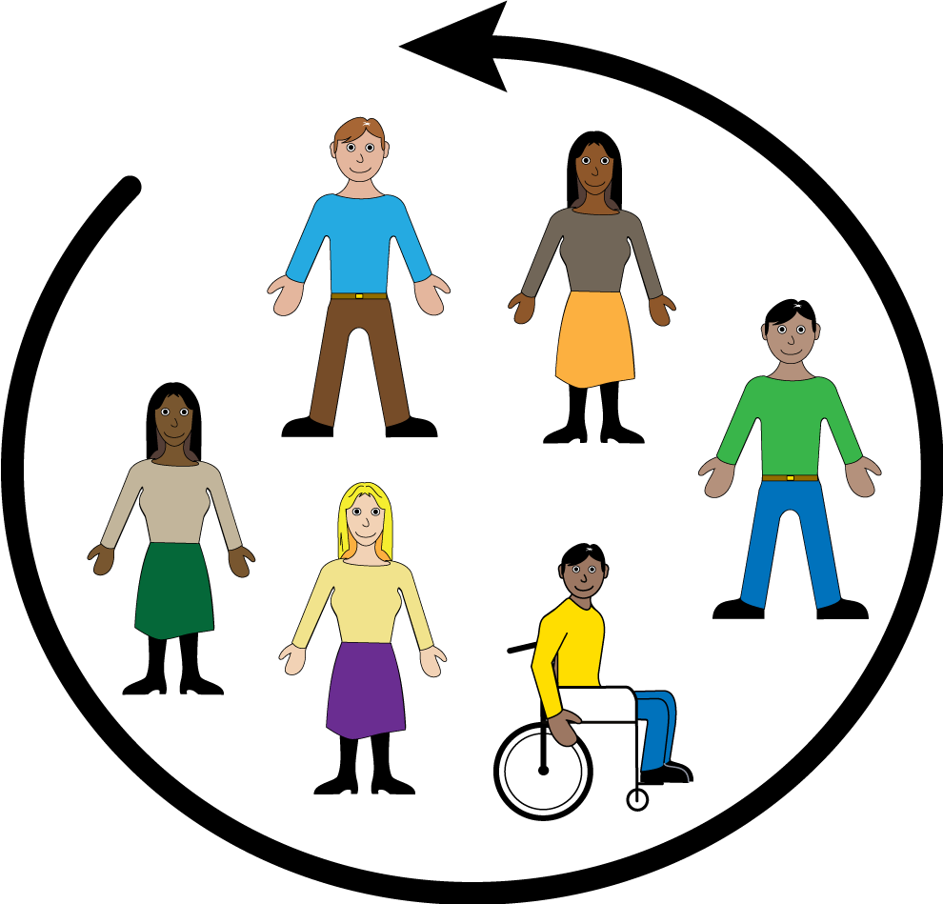
Women with
Disabilities Australia (Avustralya Engelli Kadınlar Kurumu)

Liderlik et ve katıl
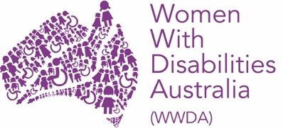
Biz, Women with Disabilities Australia'yız.
Kendimizden WWDA diye bahsedeceğiz.

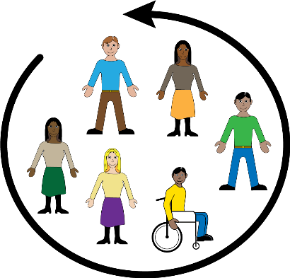
Bu kitap, liderlik etme ve katılma
hakkınızı anlatır.

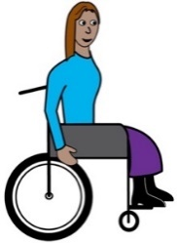
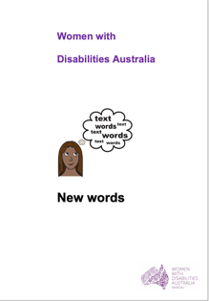
Bu kitabı engelli
kadınlar ve kızlar için yazdık. Yeni Sözcükler (New Words) adlı yeni kitabımızda
engellilikle ilgili daha fazla bilgi edinebilirsiniz.

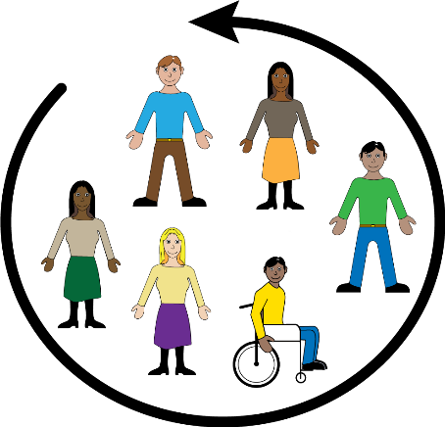
Katılım
Katılım herhangi bir şeyin parçası olmaktır. Örneğin

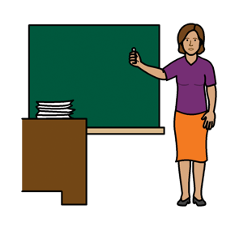

- okula gidebilirsiniz

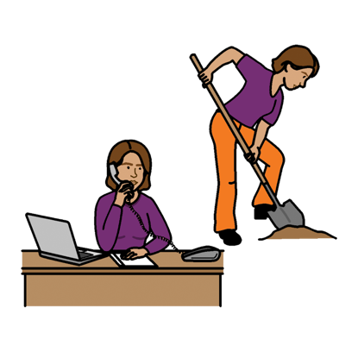

- işe gidebilirsiniz

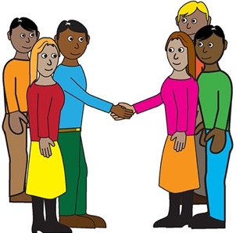

- etkinliklere gidebilirsiniz.

isteyebilir;

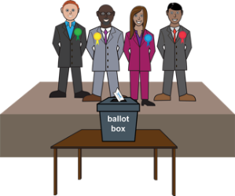
- seçimlerde oy kullanabilirsiniz.

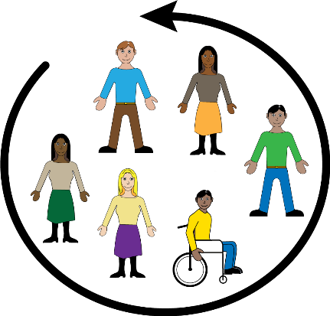
İstediğiniz şeye katılmak hakkınızdır.

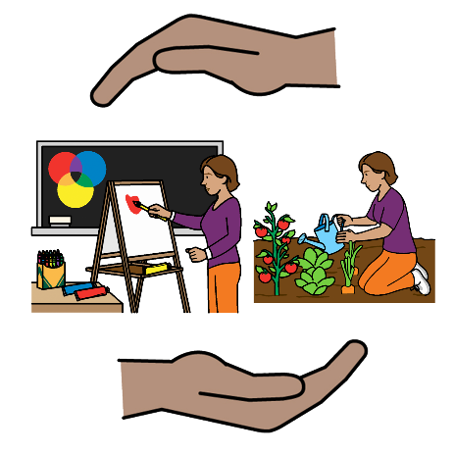
Engelli kadın ve kızlar, istedikleri şeylere katılmak için yardım alma hakkına sahiptir. Örneğin

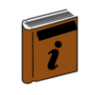
      - bilgileri farklı biçimlerde alma hakkı vardır. Bu
- Sade İngilizce
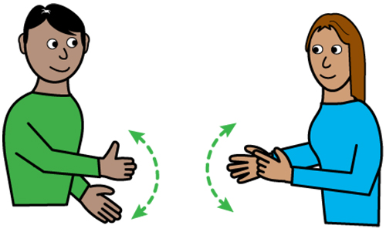
- büyük harfli yazı
- işaretler olabilir.

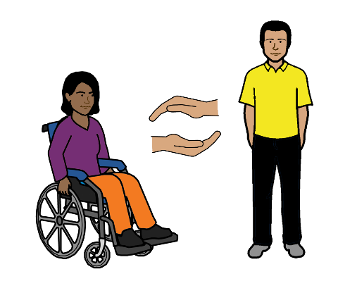

      - Bir destek çalışanı da yardımcı olabilir.

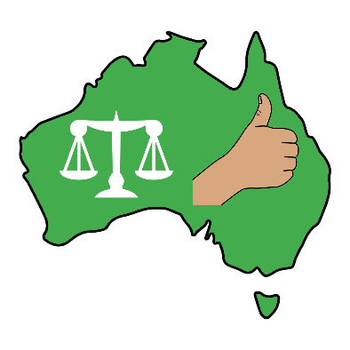
Avustralya Hükümeti, engelli kadınların liderliğini yaptığı grupları desteklemek zorundadır.

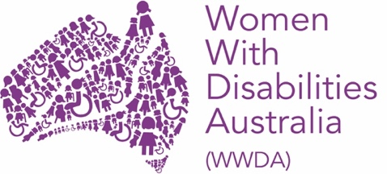
Örneğin
- Women with Disabilities (Engelli Kadınlar) Australia

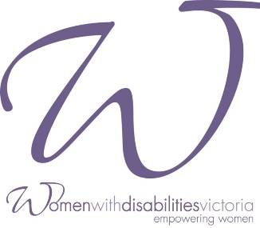
- Women with Disabilities (Engelli Kadınlar) Victoria

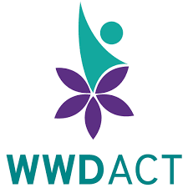
- Women with Disabilities (Engelli Kadınlar) ACT

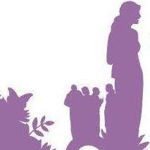
- Women with Disabilities (Engelli Kadınlar) WA.

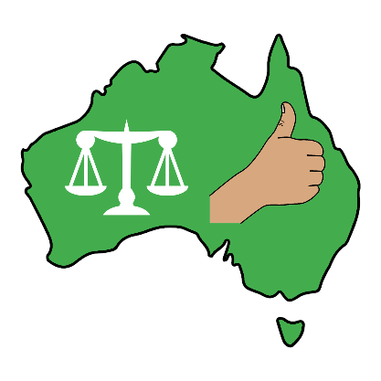
Avustralya Hükümeti, ayrıca

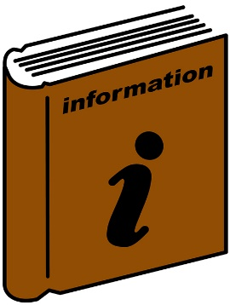
- engeli kadınlara, istedikleri şeylere nasıl katılacaklarıyla ilgili bilgi vermelidir

- engelli kadın ve kızlara bir şeyler katılmaları velider olmaları için para vermek zorundadır

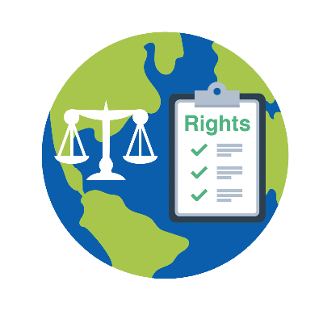
- Birleşmiş Milletlere engelli kadın ve kızlarla ilgili bilgi vermelidir.

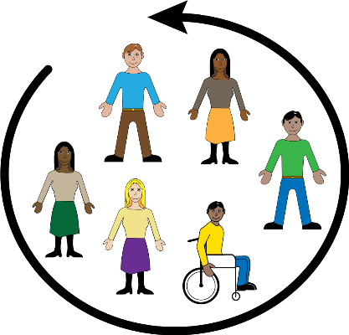
Engelli kadın ve kızların katılma hakkı olduğunu söyleyen uluslararası kurallar vardır. Örneğin

- Birleşmiş Milletlerin
Engelli Bireylerin Haklarına İlişkin Sözleşmesi

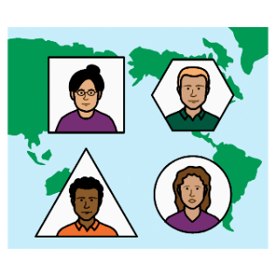
- Uluslararası Ekonomik, Sosyal ve Kültürel Haklar Sözleşmesi

- Avustralya Hükümeti, bu kuralların yazdığı belgeleri imzalamıştır. Avustralya Hükümeti, bu kurallara uymak zorundadır.

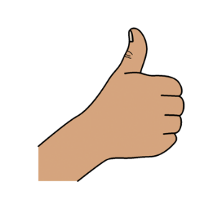
Teşekkürler

Bu kitabı kim yazdı?
Women with Disabilities Australia bu kitabı 2019'da yazdı.
Bu kitap yalnızca genel eğitim ve bilgi amaçlıdır.

Telif hakları
© Telif hakkı
Women with Disabilities Australia (WWDA) Inc. 2020.

Bu kitaptaki telif hakları ve patentler gibi tüm fikri mülkiyet haklarının sahibi ve lisans sahibi Women with Disabilities Australia Inc.'dir.

Para için teşekkür ederiz.
Ulusal Engellilik Sigortası Planı, Women with Disabilities Australia'ya bu internet sitesini açmak için para vermiştir.

Bu bilgilendirme belgesinde kullanılan resimler
Easy on the I Images © 2018 Leeds and York Partnership NHS Foundation Trust. İzinle kullanılmıştır. www.easyonthei.nhs.uk
Engelli Bireyler Kurumları logoları. İzinle kullanılmıştır.

